Abb. 1: PVA-Box mit Feeder Abb. 2: PVA-Bos mit Filament
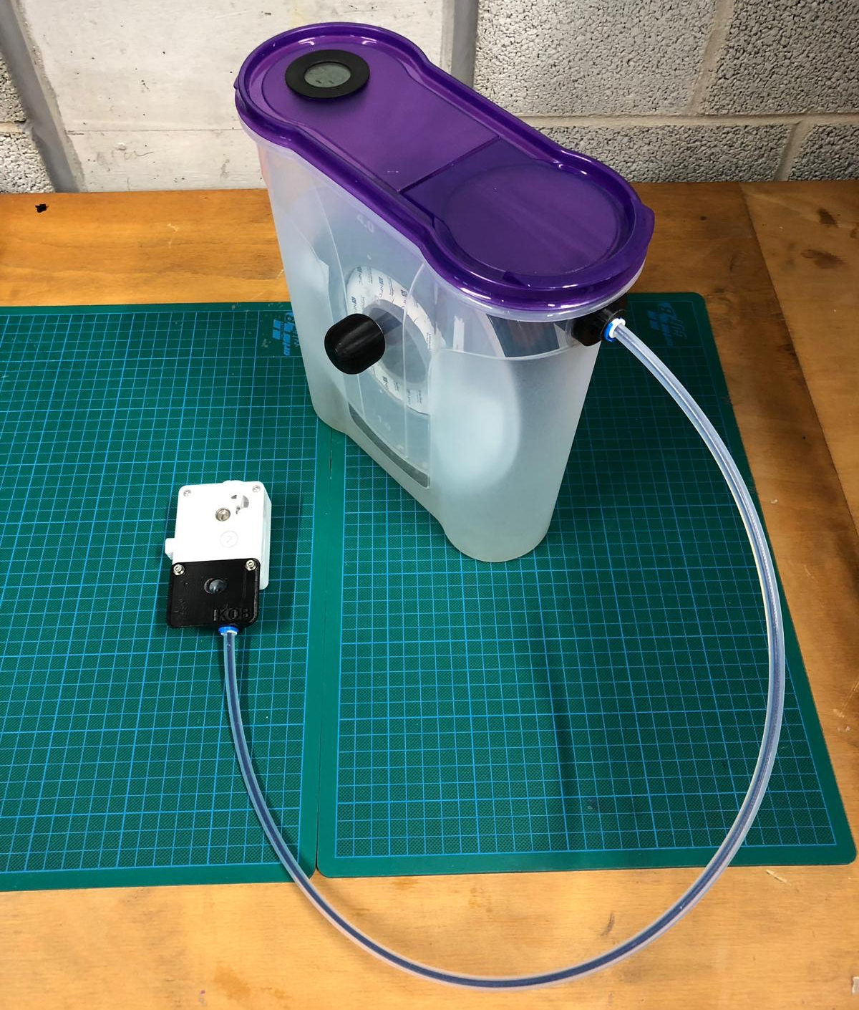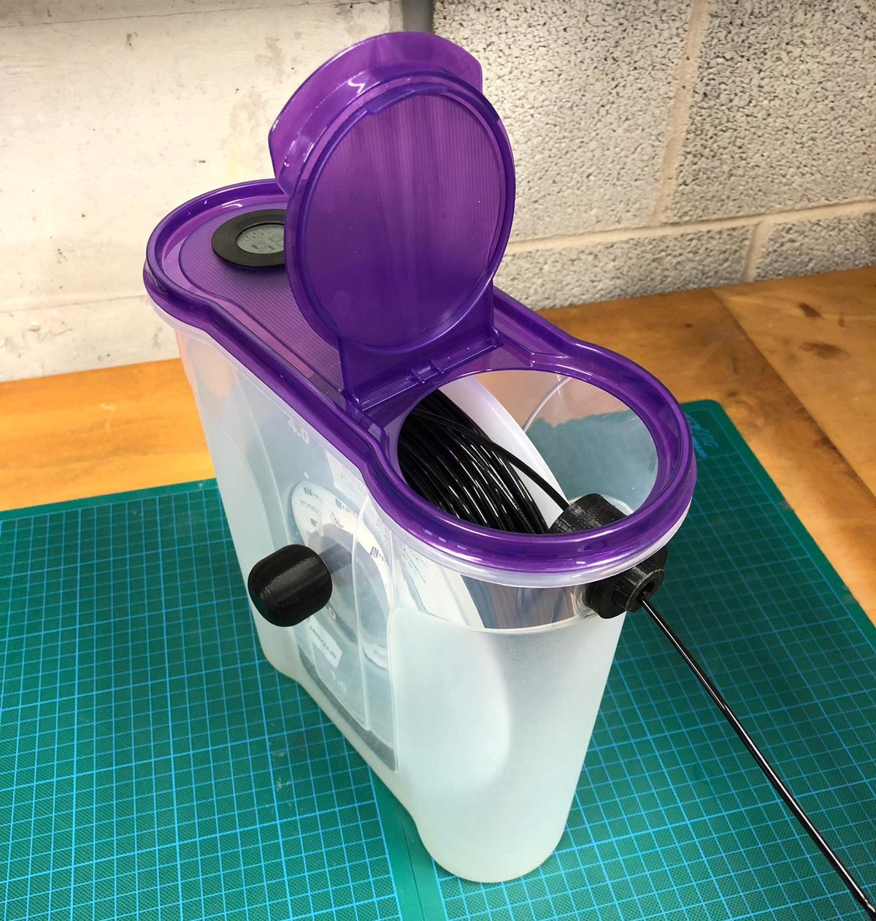

- Szenario, Beschreibung des Projekts
Hydrophile Filamente wie beispielsweise das Stützmaterial PVA (Polyvinylalkohol) nehmen aus ihrer Umgebungsluft Wasser auf. Dies geschieht sogar so schnell, dass das Material bereits nach einigen Stunden an der offenen Luft nicht mehr problemlos gedruckt werden kann. Die Folge: Das Material kann nicht mehr verlässlich extrudiert werden oder schlimmstenfalls blockiert die Düse.
Das Material muss anschließend mehrere Stunden im Umluftofen bei 70° C getrocknet werden. Diese Prozedur funktioniert jedoch nicht für Langzeitdruckaufträge.
Abhilfe schafft diese Trockenbox. Hierbei wird das Material über eine geschlossene Box mit Trockenperlen abgeschirmt zum 3D-Drucker transportiert. Dadurch bleibt das Filament auch nach mehreren Monaten noch gebrauchsfähig.
Die hier verwendeten Trocknungsperlen sind regenerierbar und mit einer Indikatorfarbe (Wassersättigung) ausgestattet.

- Material- und Werkzeugliste
Material | Werkzeug
- Schüttelbox  - Browdenzug mit Kupplungen und Sicherungsstift (3 mm PTFE)  - Trocknungsperlen  - 2 x 20 mm M3 Schrauben mit Unterlegescheiben  - .zip-file mit fertigen .stl-Daten  und Cura-Projekt-Daten  - Feeder-Nehmer  - Feeder-Geber mit Sicherungsring  - Steckhülse  - Schaumstoff (optional)  - Hydrometer (optional) | - Akkuschrauber  - diverse Bohrer und Stufenbohrer  - Heißklebepistole mit Klebestiften  - Entgrater

- Zeitaufwand und Materialkosten
Zeitaufwand | Materialkosten
Montage inklusive Arbeitsvorgaben: ca. 1 Stunde  Druckprozess: ca. 5 Stunden | - Schüttelbox: ca. 2,60 €  - Bowdenzug für 2,85 mm Filament: ca. 24 €  - Trockenperlen (regenerierbar):  ca. 12 €  - Filament (PLA): ca. 60 g

- Bauanleitung
Schritt 1: Drucken der Bauteile
Die Druckdaten liegen jeweils als .stl-file und Cura-Projekt-Daten vor. Ein fertiger G-Code für den Ultimaker 3 liegt ebenfalls vor. Folgende Druckeinstellungen sind vorzunehmen:
Filamenttyp | Extruder 1: PLA, Extruder 2: PLA  oder:  Extruder 1: PLA, Extruder 2: PVA | 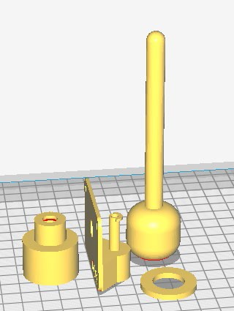
Filamentverbrauch | 32 g PLA und 12 g PVA
Füllung | 20 %
Support | Ja
Auflösung | 0,2
Druckplattenhaftung | BRIM
Bauteilausrichtung | Senkrecht (siehe Bild)
Druckzeit | 5 Stunden 12 Minuten
Hinweis: Die Druckobjekte benötigen Stützmaterial. Die Stützstruktur kann wahlweise aus PLA oder aus PVA bestehen.

Schritt 2: Schüttelbox vorbereiten - Drehachse
Benötigte Werkzeuge und Materialien:
- mehrere Bohrer bis 10 mm
- Akkuschrauber
- Drehachse (Dorn)
Zunächst muss eine Bohrung für die Drehachse hergestellt werden. Da Kunststoff sehr spröde ist, muss die Bohrung auf das Endmaß 10 mm stufenweise erfolgen.
Die Bohrung ist mittig zwischen den Markierungen der Box 2.0 und 3.0 durchzuführen (siehe Pfeil).
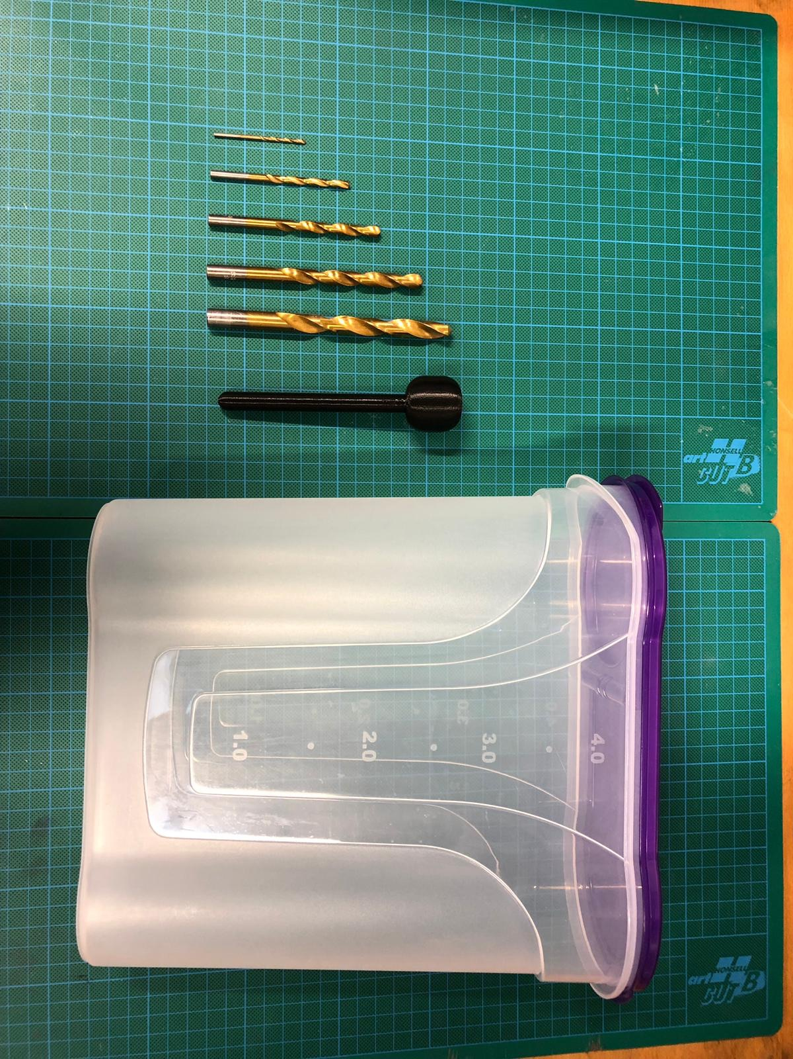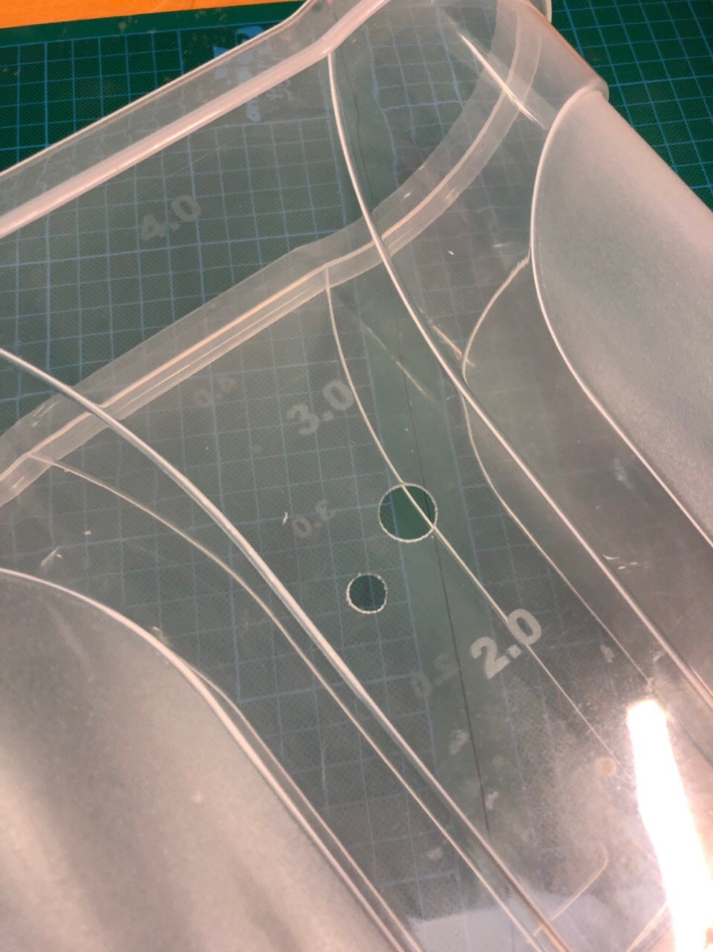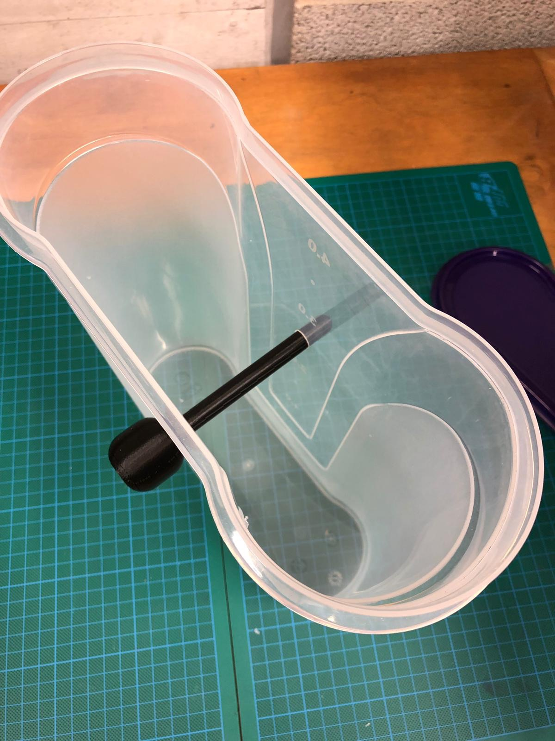
Abb. 03: Schüttelbox Abb. 04-05: Bohrung 10 mm-Achse
Schritt 3: Montage des Feeder-Gebers (Filamentdurchführung)
Benötigte Werkzeuge und Materialien:
- Stufenbohrer bis 17 mm
- Akkuschrauber
- Heißklebepistole
- Feeder-Geber
- Sicherungsring
Die Bohrung erfolgt wieder stufenweise. Idealerweise mit einem Stufenbohrer auf das Maß von 17 mm. Sollte der Stufenbohrer nur 2 mm-Schritte aufweisen, sind auch 18 mm in Ordnung. Das fertige Loch wird anschließend noch entgratet (blaues Werkzeug).
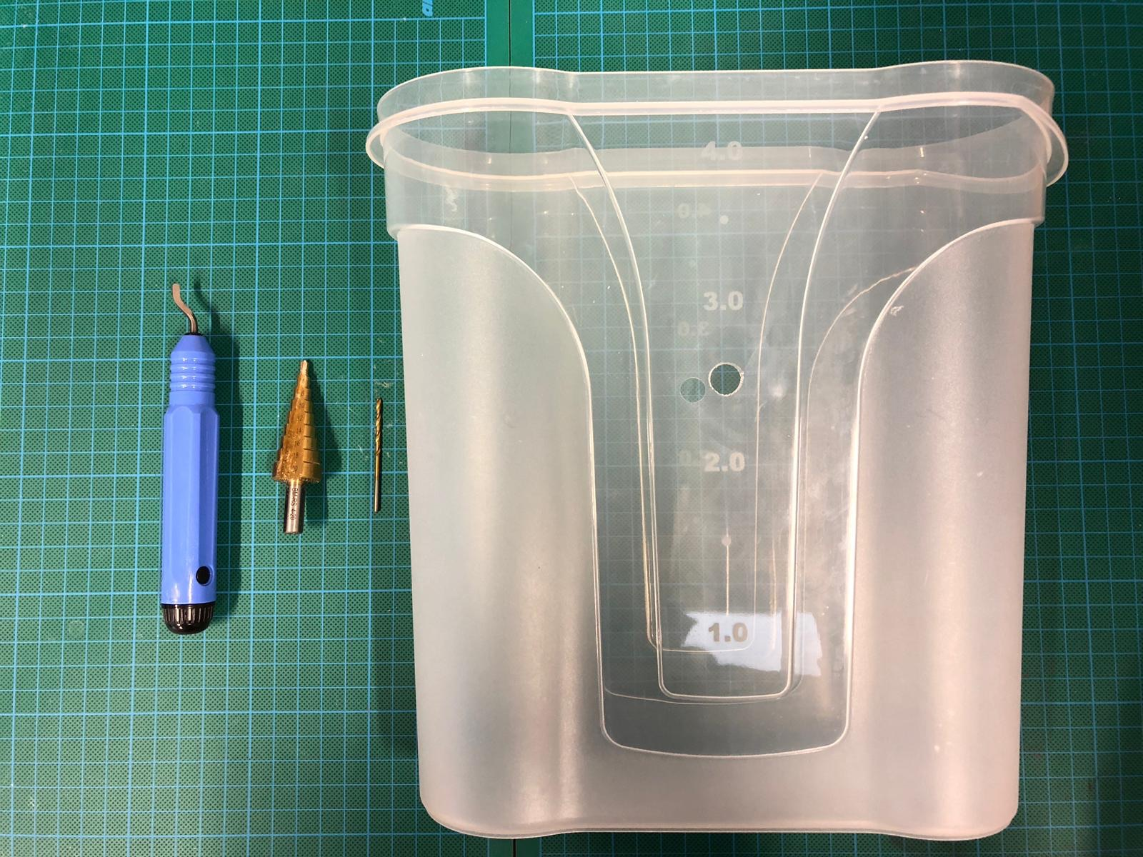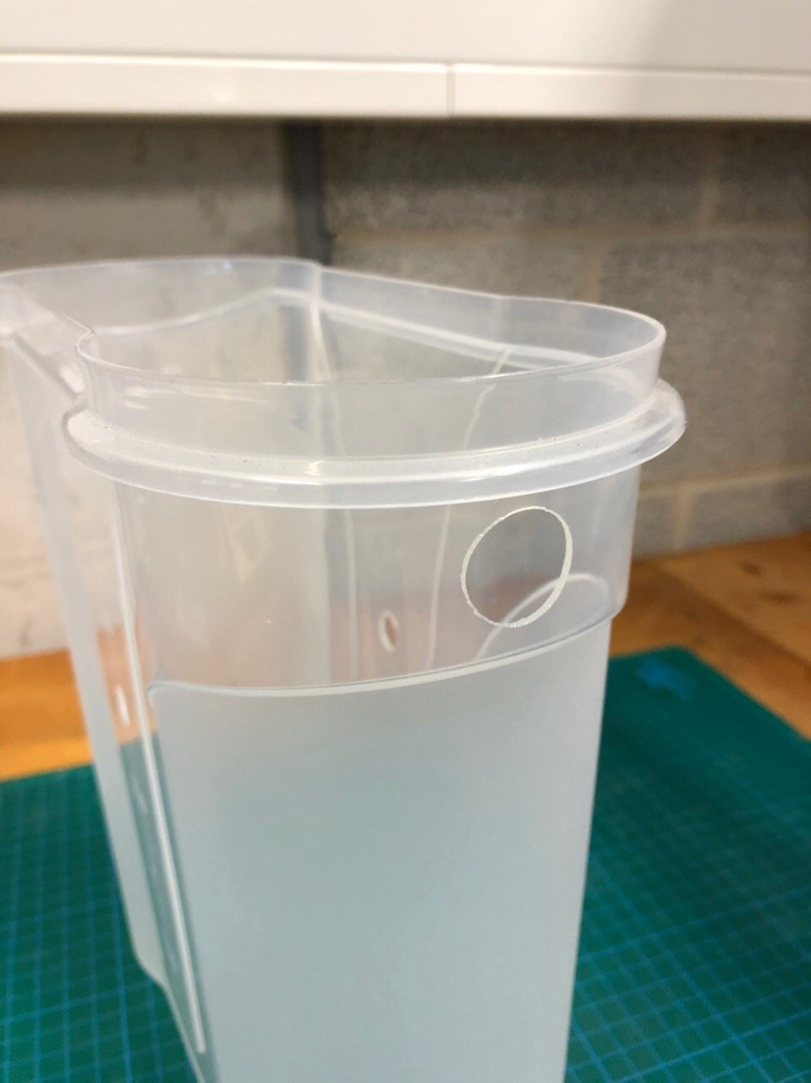
Abb. 06-07: Schüttelbox mit Entgrater und Stufenbohrer

Der Feeder wird fest mit der Box verklebt. Dazu wird der Feeder einmal rundherum mit Heißkleber versehen und zügig an die Box gepresst. Der Sicherungsring wird von der Außenseite aufgedrückt. Wahlweise kann der Ring ebenfalls verklebt werden. Die Öffnung kann mit etwas Schaumstoff ausgekleidet werden.
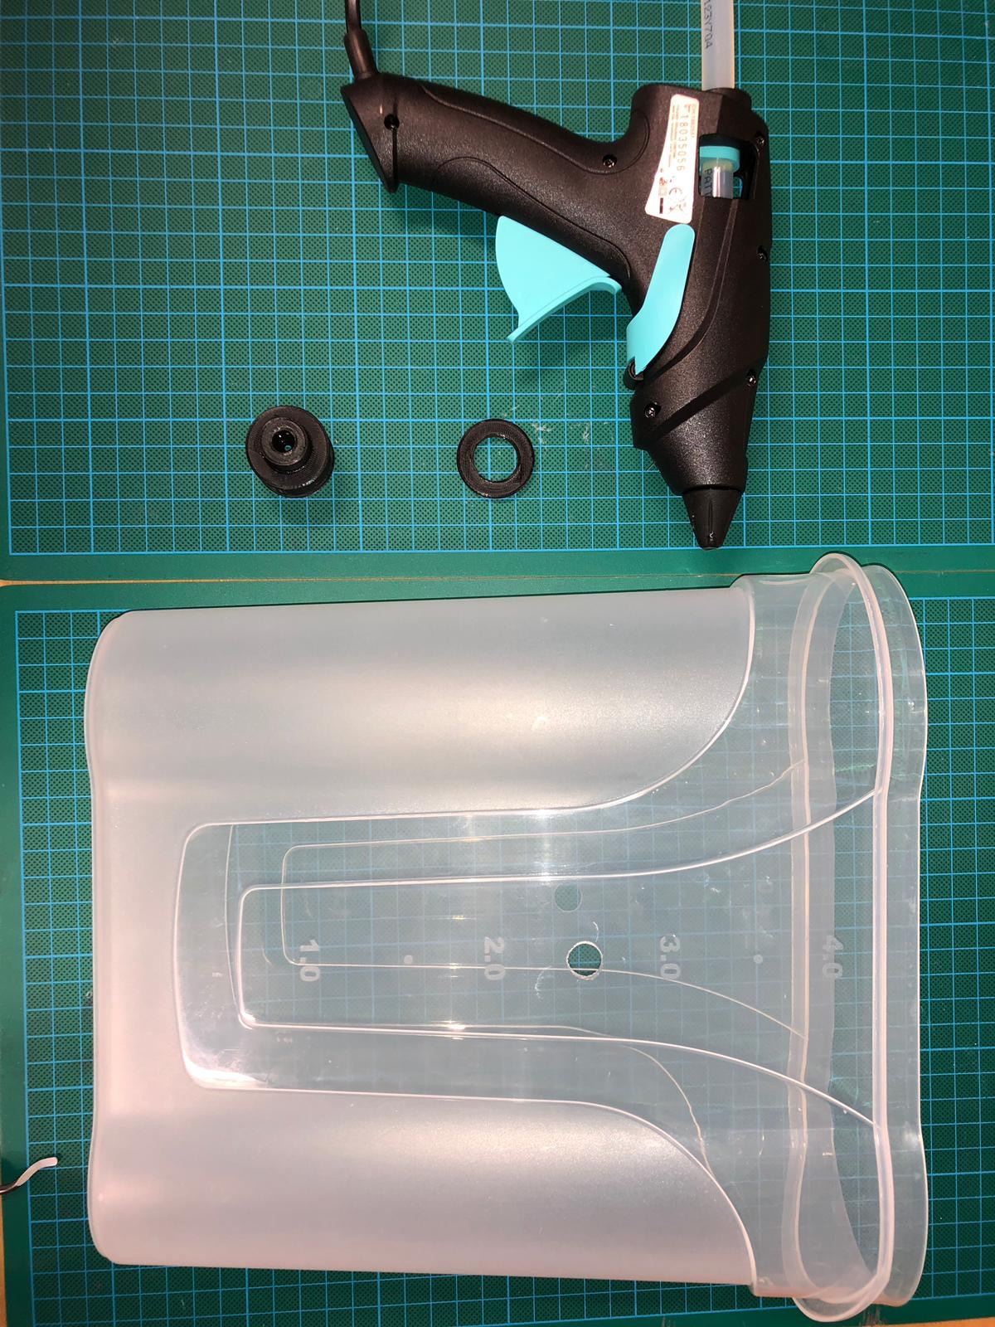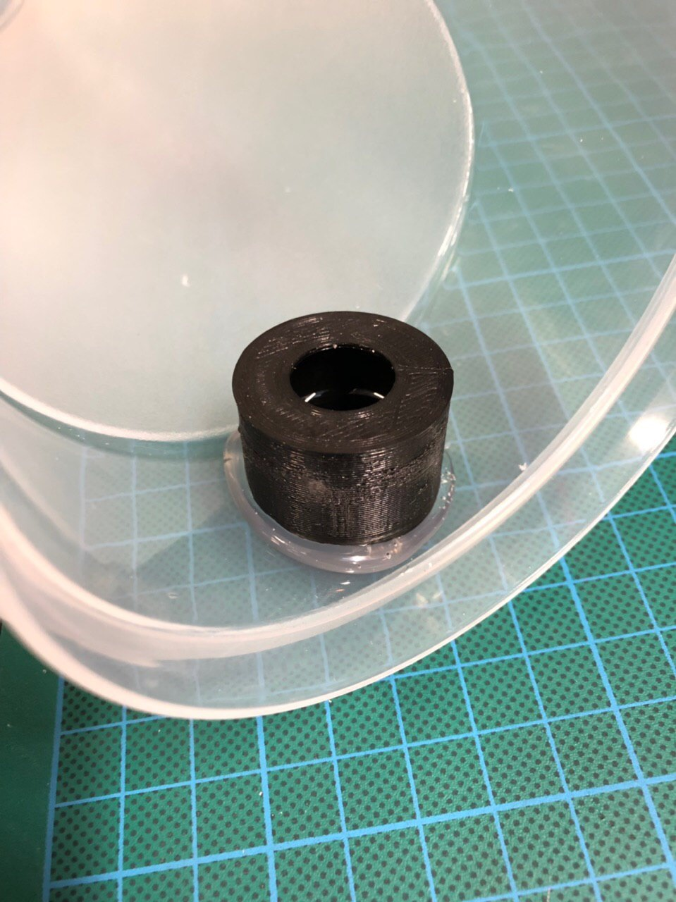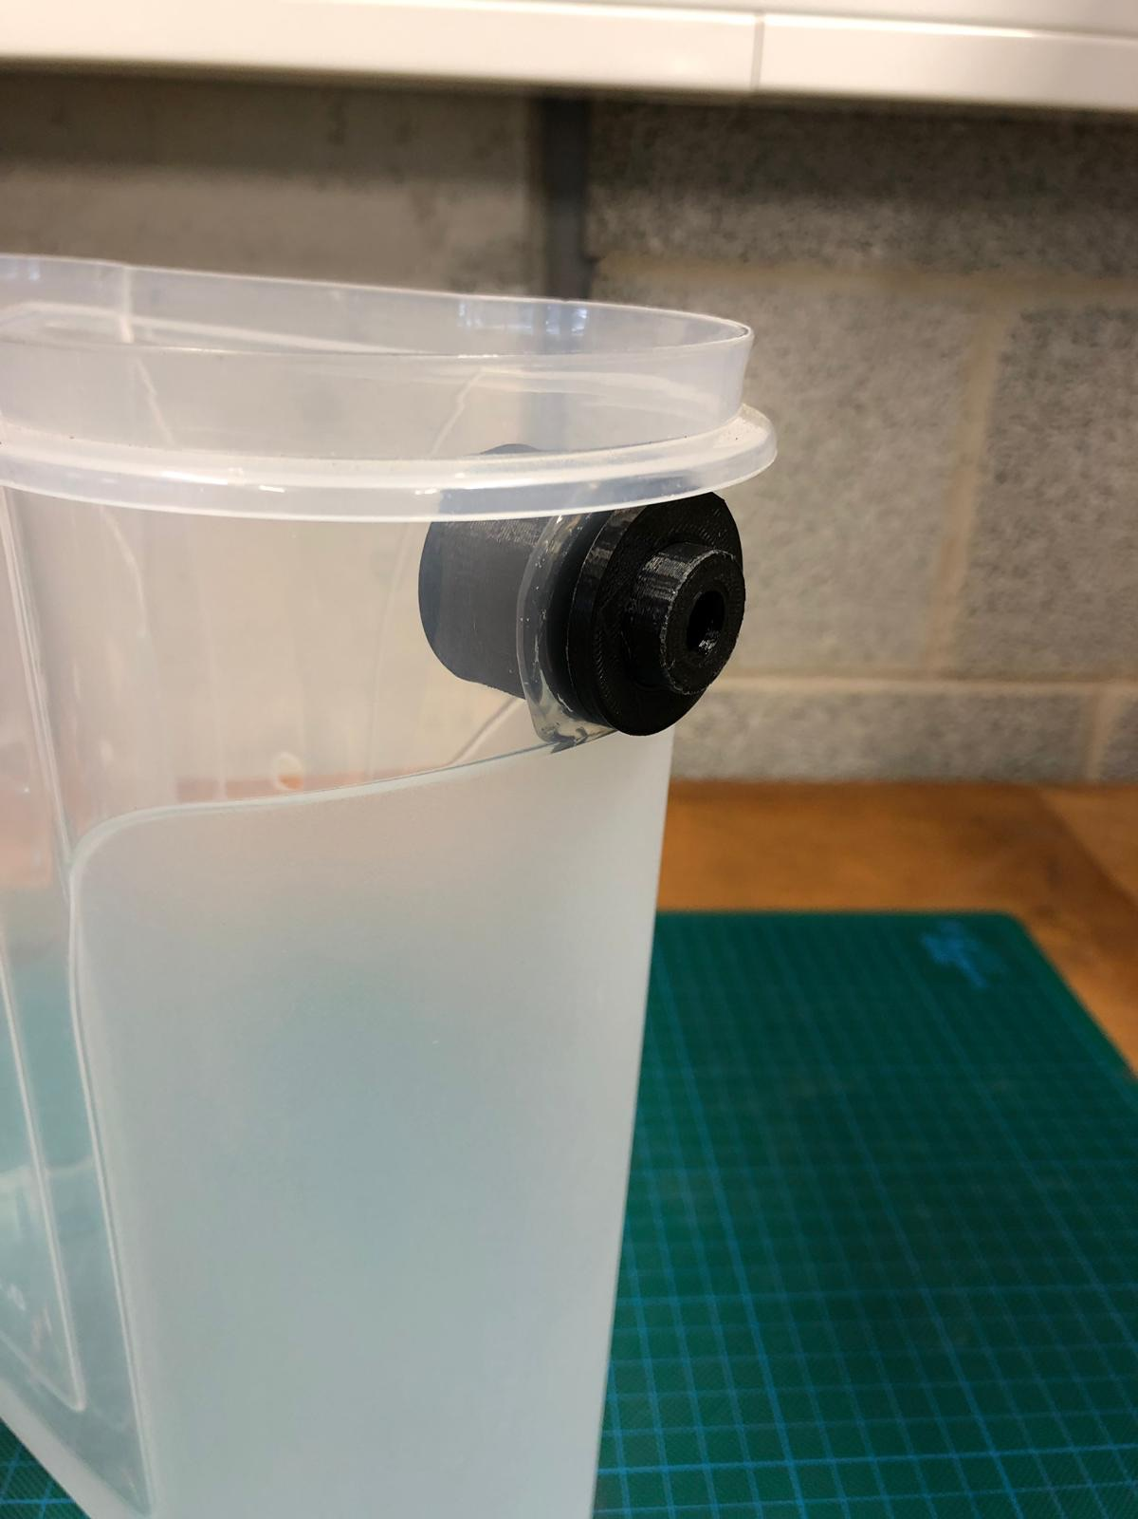
Abb. 08-10: Verkleben des Feeder-Gebers

Schritt 4: Montage des Feeder-Nehmers
Benötigte Werkzeuge und Materialien:
- Innensechskant 2 mm
- Innensechskant 2,5 mm
- Feeder-Nehmer
- 2 x M3 20 mm Innensechskant mit Unterlegscheiben

Die Demontage des Feeders erfolgt gemäß der Bedienungsanleitung des Herstellers. Der Feeder-Ring (siehe Abb. 9) entfällt und wird nicht mehr benötigt. An der Position des Rings wird der Feeder-Nehmer eingehängt.
Die oberen Verschraubungspunkte werden mit den originalen Schrauben bestückt. Die unteren beiden Positionen werden mit den 2 x M3 20 mm Innensechskantschrauben versehen und verschraubt.
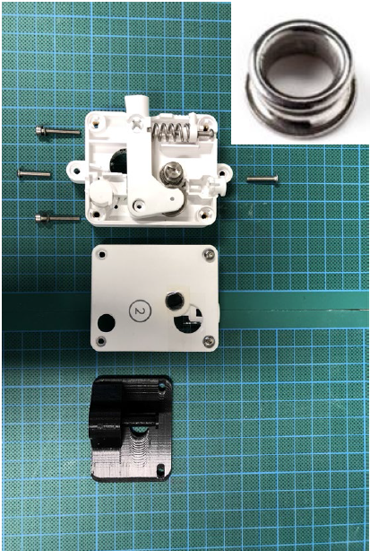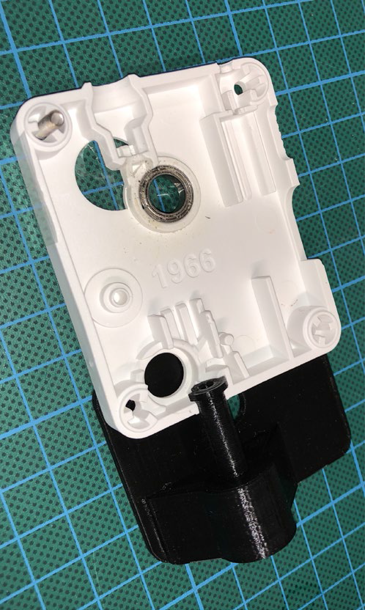
Abb. 11-14: Montage des Feeder-Nehmers

Nach erfolgreicher Montage kann der Feeder wie gewohnt am Drucker installiert werden. Die originalen Schrauben können beibehalten werden.
Abb. 15: Installation des Feeders am 3D-Drucker
Schritt 5: Montage des Bowdenzugs
Benötigte Werkzeuge und Materialien:
- Bowdenzug PTFE 3 mm
- 2 x Kupplungen
- 2 x Sicherungsclips
Der Bowdenzug wird auf die gleiche Weise montiert wie die Filament-Bowdenzüge am Druckkopf.
Die Kupplungen werden gestaucht und in die Bohrung hineingedrückt. Anschließend kann der Bowdenzug eingeführt und mit einem Sicherungsclip fixiert werden.
Abb. 16 – 17: Bowdenzug mit Kupplung und Sicherungsclip
Schritt 6: Materialzuführung
Zunächst wird die Box mit Trocknungsperlen befüllt. Die Perlen sollen den Boden der Box komplett bedecken.

Abb. 18: Trocknungsperlen mit Indikator
Das Filament kann nun eingesetzt und mit der Drehachse auf Position gebracht werden. Zusätzlich kann der NFC-Ring der originalen PVA-Spule vorsichtig vom Filament gelöst und am Spooler (siehe Pfeil) aufgeschoben werden. Dies hat den Vorteil, dass die Funktionen der Materialerkennung und der Restwertanzeige erhalten bleiben.

Abb. 19: NFC-Ring des PVA-Filaments
Das Filament wird dann gemäß der Materialladeroutine über das Menü des Druckers geladen. Sobald der Feeder das Material anziehen möchte, muss das Material mittels Schieben und Drücken (siehe Pfeil Abb. 20) soweit vorangebracht werden, bis der Feeder das Material vollständig angezogen hat (kräftig drücken und halten!). Es wird empfohlen, das Material innerhalb der Routine mindestens 50 cm extrudieren zu lassen.
Anschließend kann die Lade-Routine wie gewohnt abgeschlossen werden.
Optional kann die Box zusätzlich mit einem batteriebetriebenen Hydrometer mit Temperaturanzeige bestückt werden. Das PVA sollte im geschlossenen Zustand nicht mehr als 35 % Luftfeuchtigkeit aufweisen. Andernfalls sollten die Trocknungsperlen im Ofen regeneriert werden und gegebenenfalls weitere hinzugefügt werden.
Abb. 20-21: PVA-Box mit Hydrometer und Temperaturanzeige

- Quellenangaben
Alle Abbildungen erstellt von Michael Kobienia.

